Psihoedukacija o dječjoj anksioznosti
(za dijete)

Klara Katarina Lihtar, grupa C

Osjećaš se ponekad zabrinuto ili preplašeno, a ponekad nisi siguran/na što te točno uznemirilo? Imaš li ponekad misli “Nešto loše će se dogoditi” ili “Neću uspjeti” pa izbjegavaš određena mjesta ili situacije? Osjećaš da ti se znoje dlanovi, jako ti lupa srce ili nemaš dovoljno zraka?
Sve ovo mogu biti znakovi anksioznosti.
Naše misli, emocije i ponašanje su međusobno povezani. U situacijama kada smo anksiozni često nam se javljaju neugodne misli - misli kako će se nešto loše dogoditi ili smo opterećeni time što će drugi misliti o nama. Takve misli nam izazivaju neugodu, strah i tjeskobu. U tijelu to možemo osjećati kao znojenje dlanova, lupanje srca, ubrzano disanje ili glavobolju. Kako bismo se zaštitili od te neugode često izbjegavamo takve situacije. Povlačimo se u sebe, ponekad čak i od prijatelja, jer mislimo da će nam tako biti lakše. Evo i jednog prikaza kako to izgleda.
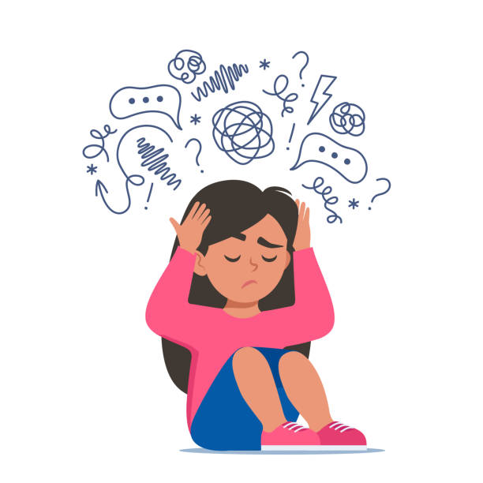
MISLI
Što ako pogriješim? Svi će misliti da nešto nije u redu sa mnom. Svi će mi se smijati. Što ako se nešto loše dogodi?
EMOCIJE
Tjeskoba, anksioznost, zabrinutost, neugoda
+
Tjelesne senzacije: lupanje srca, ubrzano i plitko disanje, bolovi u trbuhu, glavobolja, mučnina, znojenje
PONAŠANJE
Izbjegavanje određenih situacija, udaljavanje od prijatelja, povlačenje u sebe

Želim da znaš da je osjećati anksioznost potpuno normalno i da svi ponekad budu anksiozni. Anksioznost je poput alarma u našem tijelu. Upali se kada nam prijeti opasnost tako da se možemo bolje pripremiti i suočiti se. Međutim, ponekad se taj alarm upali i kada nam ne prijeti stvarna opasnost i tada nam može stvarati probleme. Primjerice, to je onaj osjećaj lupanja srca prije odgovaranja u školi.
Kako bi lakše prepoznao/la simptome anksioznosti, pogledaj tablicu u nastavku i označi one koji se odnose na tebe.
Simptom (Što osjećam?) | Kako to izgleda? | To sam ja! (Označi)
Bolovi u trbuhu | Osjećam leptiriće, bol ili "čvor" u trbuhu.
Mučnina | Loše mi je u trbuhu, imam osjećaj da ću povratiti ili dobiti proljev.
Lupanje srca | Srce mi kuca jako brzo, kao da sam trčao/la.
Nedostatak zraka | Jako brzo dišem, kao da ne mogu udahnuti dovoljno zraka.
Misli-vrtuljak | Stalno razmišljam o tome "što ako se nešto loše dogodi".
Skrivanje | Najradije bih ostao/la kod kuće gdje je sigurno.
Nemirne noge | Ne mogu mirno sjediti, stalno se moram micati.
Mokri dlanovi | Ruke mi postanu vlažne ili mi se cijelo tijelo oznoji.
Teška glava | Teško mi je pratiti što učiteljica govori ili što čitam.
Brzo se naljutim | Male stvari me brzo iznerviraju i dođe mi da vičem.
Teški snovi | Teško zaspim ili se budim usred noći.  Imam noćne more.
Slobodno dodaj i neki svoj simptom ako ga ne pronađeš u tablici. Možeš zapisati i neke misli koje te brinu ili opterećuju.
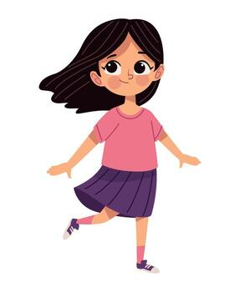

Anksioznost može biti vrlo neugodan osjećaj. Ponekad nam se čini lakše izbjegavati situacije koje nas plaše nego se s njima suočiti. No kada polako i hrabro napravimo mali korak prema onome što nas straši, često otkrijemo da to ipak nije tako strašno kao što smo mislili.
Svaki put kada se suočiš sa svojim strahom, tvoj „unutarnji alarm“ uči da si siguran/na – i postaje tiši. Tako postaješ sve hrabriji/a i sigurniji/a u sebe.
Važno je znati da za to treba vremena, vježbe i strpljenja. I to je u redu. Ne moraš sve odjednom. Idemo zajedno, polako, korak po korak. 💛

